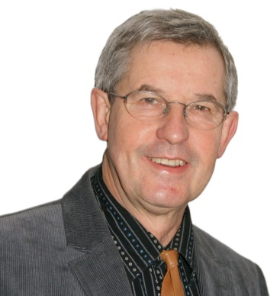

Dr Nys Yves Dr, director of research
Former Researcher at INRAE, Avian Biology and Poultry Research, 37380 Nouzilly, yves.nys@meap.net

Dr Y Nys has been working on the INRA Poultry Unit in Nouzilly (France) for 42 years. He worked on egg quality and calcium metabolism in laying hens (eggshell quality and shell mineralization). He also explored biological activity of egg proteins. He has been working in collaboration with the industry on hen nutrition and egg quality (eggshell quality, yolk colour, nutritional value of eggs) and mineral nutrition (phosphorus and calcium, phytase and trace elements). He coordinated two European projects, Eggdefence 2001-2004 and RESCAPE 2006-2009 on egg quality in alternative systems. From his research in Poultry Nutrition, he was given the Nutrition Award 2011 (international DSM grants, ESPN 2011). He has been director of the INRA Poultry Units (2002-2007) and has been involved in the WPSA organisation (working group 4 on egg quality and 2 in Nutrition, president of the European federation 2010-14, vice-president of the WPSA 2016-22). He is the author of more than 200 publications and reviews.

Dr. Y. Nys Fransa Nouzilly ‘deki INRA Kanatlı biriminde 42 yıl görev yapmıştır. Dr. Nys yumurta tavuklarında yumurta kalitesi ve kalsiyum metabolizması (kabuk kalitesi ve kabuk mineralizasyonu) konularında çalışmıştır. Aynı zamanda yumurta proteinlerinin biyolojik aktiviteleri konusunda araştırmaları vardır. Yumurta tavuklarının beslenmesi ve yumurta kalitesi (kabuk kalitesi, sarı rengi, yumurtanın besin değeri) ve mineral besleme ( kalsiyum, fitaz, ve iz elementler) konularında Kanatlı Endüstrisi ile işbirliği içinde çalışmalar yapmıştır. Alternative sistemlerde yumurta kalitesini ele alan iki Avrupa Birliği projesinde (EggDefence 2001-2004 ve RESCAPE 2006-2009) koordinatör olarak görev almıştır. Kanatlı besleme alanındaki çalışmaları sonucunda Uluslararası DSM ödülleri- ESPN 2011 kapsamında 2011 Besleme Ödülünü kazanmıştır. 2002-2007 yılları arasında INRA kanatlı birimi yöneticiliğini yapmıştır. WPSA organizasyonu içinde 4 nolu Yumurta Kalitesi çalışma grubu ve 2 nolu Besleme çalışma gruplarında görev almış ve 2010-2014 arasında Avrupa Federasyonu Başkanlığını ve 2016-2022 arasında WPSA Başkan yardımcılığını üstlenmiştir. Dr. Nys 200 ‘ün üzerinde araştırma ve derleme makalesi kaleme almıştır.

